2Министерство науки и высшего образования Российской Федерации
Пензенский государственный университет
Кафедра «Вычислительная техника»

Отчёт
по лабораторной работе №9
по курсу “Логика и основы алгоритмизации в инженерных задачах”

на тему “ Поиск расстояний в графе”

Выполнили:
Студенты группы 24ВВВ4
Чердаков В.С.
Аверьянов Д.С.
Приняли:
Юрова О.В.
Акифьев И.В.

Пенза 2025
Название:
Поиск расстояний в графе

Цель работы:
Разработать программу, где реализуется поиск того или иного значения с клавиатуры

Лабораторное задание:

Задание 1
- Сгенерируйте (используя генератор случайных чисел) матрицу смежности для неориентированного графа G. Выведите матрицу на экран.
- Для сгенерированного графа осуществите процедуру поиска расстояний, реализованную в соответствии с приведенным выше описанием. При реализации алгоритма в качестве очереди используйте класс queue из стандартной библиотеки С++.
- Реализуйте процедуру поиска расстояний для графа, представленного списками смежности.
Задание 2
- Реализуйте процедуру поиска расстояний на основе обхода в глубину.
- Реализуйте процедуру поиска расстояний на основе обхода в глубину для графа, представленного списками смежности.
- Оцените время работы реализаций алгоритмов поиска расстояний на основе обхода в глубину и обхода в ширину для графов разных порядков.

Результат работы программы:
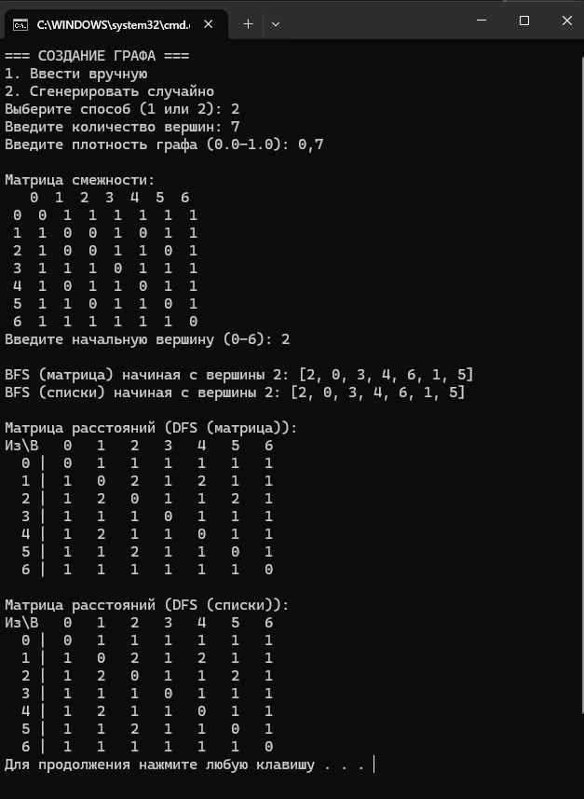

Выводы:
В ходе выполнения лабораторной работы были разработаны программы, выполняющие указанные в лабораторной работе задачи. Результаты работ программ совпали с результатами трассировок, следовательно, программы работают без ошибок.

Получили опыт в создании проектов в среде MicrosoftVisualStudio.

Листинг:
import random
import time

MAX_VERTICES = 100

# ==================== Ввод числа с проверкой ====================
def safe_int_input(prompt, min_value=None, max_value=None):
while True:
value = input(prompt).strip()
if not value.isdigit():
print("Ошибка: нужно ввести целое число!\n")
continue
value = int(value)
if min_value is not None and value < min_value:
print(f"Ошибка: число должно быть не меньше {min_value}!\n")
continue
if max_value is not None and value > max_value:
print(f"Ошибка: число должно быть не больше {max_value}!\n")
continue
return value

def safe_float_input(prompt, min_value=None, max_value=None):
while True:
try:
value = float(input(prompt).replace(',', '.').strip())
except ValueError:
print("Ошибка: нужно ввести число!\n")
continue
if min_value is not None and value < min_value:
print(f"Ошибка: число должно быть не меньше {min_value}!\n")
continue
if max_value is not None and value > max_value:
print(f"Ошибка: число должно быть не больше {max_value}!\n")
continue
return value

# ==================== Генерация графа ====================
def generate_graph_matrix(vertices, density=0.3):
matrix = [[0]*vertices for _ in range(vertices)]
for i in range(vertices):
for j in range(i+1, vertices):
if random.random() < density:
matrix[i][j] = matrix[j][i] = 1
return matrix

def input_graph_matrix():
vertices = safe_int_input("Введите количество вершин графа: ", 1, MAX_VERTICES)
print(f"Введите матрицу смежности ({vertices}x{vertices}): (0 - нет ребра, 1 - есть ребро)")
matrix = []
for i in range(vertices):
row = []
for j in range(vertices):
value = safe_int_input(f"matrix[{i}][{j}] = ", 0, 1)
row.append(value)
matrix.append(row)
# Проверка симметрии
symmetric = all(matrix[i][j]==matrix[j][i] for i in range(vertices) for j in range(vertices))
if not symmetric:
print("Предупреждение: матрица не симметрична! Граф будет считаться ориентированным.")
return matrix

# ==================== Очередь ====================
class Queue:
def __init__(self):
self.data=[]
def enqueue(self,x):
self.data.append(x)
def dequeue(self):
return self.data.pop(0) if self.data else None
def empty(self):
return len(self.data)==0

# ==================== BFS ====================
def bfs_matrix(matrix, start):
visited=[False]*len(matrix)
q=Queue()
visited[start]=True
q.enqueue(start)
order=[]
while not q.empty():
v=q.dequeue()
order.append(v)
for i, val in enumerate(matrix[v]):
if val==1 and not visited[i]:
visited[i]=True
q.enqueue(i)
return order

# ==================== DFS ====================
def dfs_matrix(matrix):
vertices=len(matrix)
distances=[[-1]*vertices for _ in range(vertices)]
def dfs(start, cur, dist, visited):
visited[cur]=True
if distances[start][cur]==-1 or dist<distances[start][cur]:
distances[start][cur]=dist
for i, val in enumerate(matrix[cur]):
if val==1 and not visited[i]:
dfs(start, i, dist+1, visited)
visited[cur]=False
for start in range(vertices):
dfs(start,start,0,[False]*vertices)
return distances

# ==================== Преобразование в списки смежности ====================
def matrix_to_list(matrix):
n=len(matrix)
lists=[[] for _ in range(n)]
for i in range(n):
for j,val in enumerate(matrix[i]):
if val==1:
lists[i].append(j)
return lists

def bfs_list(lists,start):
visited=[False]*len(lists)
q=Queue()
visited[start]=True
q.enqueue(start)
order=[]
while not q.empty():
v=q.dequeue()
order.append(v)
for neigh in lists[v]:
if not visited[neigh]:
visited[neigh]=True
q.enqueue(neigh)
return order

def dfs_list(lists):
vertices=len(lists)
distances=[[-1]*vertices for _ in range(vertices)]
def dfs(start,cur,dist,visited):
visited[cur]=True
if distances[start][cur]==-1 or dist<distances[start][cur]:
distances[start][cur]=dist
for neigh in lists[cur]:
if not visited[neigh]:
dfs(start,neigh,dist+1,visited)
visited[cur]=False
for start in range(vertices):
dfs(start,start,0,[False]*vertices)
return distances

# ==================== Печать ====================
def print_matrix(matrix):
n=len(matrix)
print(" ", end="")
for i in range(n):
print(f"{i:2d}", end=" ")
print()
for i,row in enumerate(matrix):
print(f"{i:2d}", end=" ")
for val in row:
print(f"{val:2d}",end=" ")
print()

def print_distance_matrix(distances,name):
print(f"\nМатрица расстояний ({name}):")
n=len(distances)
print("Из\\В ", end="")
for j in range(n):
print(f"{j:3d}", end=" ")
print()
for i,row in enumerate(distances):
print(f"{i:3d} |", end="")
for val in row:
print(f"{'-' if val==-1 else val:3}", end=" ")
print()

# ==================== MAIN ====================
def main():
random.seed(time.time())
print("=== СОЗДАНИЕ ГРАФА ===")
choice = safe_int_input("1. Ввести вручную\n2. Сгенерировать случайно\nВыберите способ (1 или 2): ",1,2)
if choice==1:
matrix=input_graph_matrix()
else:
vertices=safe_int_input("Введите количество вершин: ",1,MAX_VERTICES)
density=safe_float_input("Введите плотность графа (0.0-1.0): ",0.0,1.0)
matrix=generate_graph_matrix(vertices,density)
print("\nМатрица смежности:")
print_matrix(matrix)
start_vertex=safe_int_input(f"Введите начальную вершину (0-{len(matrix)-1}): ",0,len(matrix)-1)

# BFS и DFS
order_bfs_matrix=bfs_matrix(matrix,start_vertex)
print(f"\nBFS (матрица) начиная с вершины {start_vertex}: {order_bfs_matrix}")

order_bfs_list=bfs_list(matrix_to_list(matrix),start_vertex)
print(f"BFS (списки) начиная с вершины {start_vertex}: {order_bfs_list}")

distances_dfs_matrix=dfs_matrix(matrix)
print_distance_matrix(distances_dfs_matrix,"DFS (матрица)")

distances_dfs_list=dfs_list(matrix_to_list(matrix))
print_distance_matrix(distances_dfs_list,"DFS (списки)")

if __name__=="__main__":
main()

